

上面一个是原题目中的解

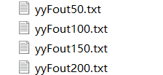

上面四个分别是 建设成本为50，100，200 时的选址情况

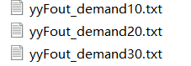

上面三个分别是 每个客户区域的demand均加10，20，30的情况